voorbereiding warmtescan actie v5.docx
«Woningadres» «Woninghuisnummer» «woninghuisletter» «Voorletter» «tussenvoegsel» «Achternaam» «woningpostcode»
«Emailadres» «telefoonnummer»
«Warmtescan» «Warmtescan_Uitgevoerd»
«Energiegesprek» «Energiegesprek_Uitgevoerd»

Geachte bewoner of contactpersoon «Voorletter» «tussenvoegsel» «Achternaam»,

U heeft een tegoedbon voor een energiegesprek en/of een warmtescan/thermografische foto van uw woning ingeleverd bij het Energieloket. Met dat thermografische beeld gaat het loket proberen antwoord te geven op de vraag die bij u leeft. Daarom wil het loket uw vraag graag eerst wat helderder proberen te krijgen en stuurt u dit informatieformulier met het verzoek dit zo goed mogelijk in te vullen. Het resultaat is naar verwachting een voor u beter beantwoorde vraag.
Voor het maken van correcte thermografische beelden zijn de juiste weersomstandigheden en voorbereiding aan/binnen de woning van belang. En dan nog is de toegevoegde waarde van deze foto’s niet altijd groot. Gezond verstand en een bouwtechnische opname kunnen vaak al veel van de mogelijkheden voor energiebesparende maatregelen zichtbaar en bespreekbaar maken. Dat is vooral bij oudere woningen het geval.

De informatie die u kunt geven zorgen voor meer diepgang en een beter beeld van de huidige situatie. Op basis daarvan kan het zijn, en dat wordt bevestigd door eerdere bezoeken, dat met een gesprek, wellicht bij u ‘aan de keukentafel’, u al veel duidelijk wordt en dat de vraag achter uw verzoek om een warmtescan volledig is beantwoord. Het maken van een thermografische foto heeft dan geen meerwaarde en kan vervallen. Overigens heeft de vrijwilliger warmtescan wel een kleine infrarood camera bij zich om ter plekke beelden te kunnen maken.

Zoals gezegd, om dat gesprek, wellicht aan huis, enigszins te structureren en meer informatie over de huidige situatie van de woning te krijgen heeft het Energieloket dit formulier Voorbereiding gesprek warmtescan opgesteld met het verzoek aan u dit van te voren in te vullen. Een aantal gegevens heeft het Energieloket al ingevuld. Verzocht wordt deze te controleren. Graag invullen (zo mogelijk in de WIJZ mode van Word) en aan mij te retourneren. Ook wordt gevraagd het woningprofiel van uw woning op de website van JouwHuisSlimmer.nl/mijnhuis in te vullen. Het geeft u en mij een eerste indruk wat er nog aan besparingsmogelijkheden te bedenken zijn. En daarmee te bespreken zijn, rekening houdend met de maatregelen die u al getroffen heeft en de leeftijd/bouwtechniek van uw woning.

De blauwe rubrieken worden door de energiecoach/vrijwilliger warmtescan ingevuld.
U wordt gevraagd de lichtgroen aangegeven vragen naar beste weten in te vullen. Zo mogelijk graag invullen in Word en in de WIJZ mode, opdat ik gemakkelijk kan zien wat u ingevuld hebt.

Datum voorbereidingsgesprek warmtescan
Vrijwilligers warmtescan

Algemene gegevens bewoner/contactpersoon
Naam | Mv./Hr./Fam. «Voorletter» «tussenvoegsel» «Achternaam»
Adres | «Adres» «Huisnummer»
Postcode | «Postcode_»
Woonplaats | «Woonplaats»
Telefoon | «telefoonnummer»
e-mailadres | «Emailadres»
Gezinssituatie / aantal bewoners
Woningprofiel mijnhuis ingevuld?
https://jouwhuisslimmer.nl/mijnhuis/profiel-aanmaken/

Omschrijf hieronder de reden om een energiegesprek en/of warmtescan aan te vragen

Omschrijf hieronder uw wensen en mogelijkheden om de woning energiezuiniger te maken

Inventarisatie van de woning
Woning straat | «Woningadres» «Woninghuisnummer» «woninghuisletter»
Woning postcode | «woningpostcode»
Woning plaats | «Woningwoonplaats»
Type woning
Bouwjaar | «WONINGKENMERK_bouwjaar_BAG» uit BAG
Grootte van de woning in m² woonoppervlak | «WONINGKENMERK_woonopp_m2_BAG» m² uit BAG
Energielabel en status | Label: «WONINGKENMERK_Elabel» EI: «WONINGKENMERK_energie_index» status “«WONINGKENMERK_Elabel_status»” uit E-label register
Verbruik gas (jaaroverzicht) in m³
Verbruik elektriciteit (jaaroverzicht) in kWh
Overige opmerkingen

Gemiddeld gasverbruik in postcode6 gebied (standaard jaarverbruik) | «Gverbruik_PC6_SJV_EWEC_gewogen».m³ netbeheerder
Gemiddeld elektriciteitsverbruik in postcode6 gebied (standaard jaarverbruik) | «Everbruik_PC6_SJV__EWEC_gewogen» kWh netbeheerder
Verbruikindicatie: (verbruik gas - (aantal bewoners * 100) ) / «WONINGKENMERK_woonopp_m2_BAG» geeft m³ gas voor ruimteverwarming per m² woonoppervlak

Woningkwaliteit, energiebesparende maatregelen, wat kunt u daarover vertellen?
Begane grond
Wat is de huidige staat
Zijn er energiebesparende maatregelen getroffen?
Begane grond vloer en kruipruimte
Gevel
Kozijnen, ramen en glas
Is er gerenoveerd? Zo ja, wat en wanneer?

Indien aanwezig tussenverdieping
Zijn er energiebesparende maatregelen getroffen?
Wat is de huidige staat
Gevel, eventueel dak
Kozijnen, ramen en glas
Is er gerenoveerd? Zo ja, wat en wanneer?

Indien aanwezig hoogste verdieping of zolder
Zijn er energiebesparende maatregelen getroffen?
Wat is de huidige staat
Dak, dakbeschot, eventueel gevel
Kozijnen, ramen en glas
Is er gerenoveerd? Zo ja, wat en wanneer?

Tocht en koude, ventilatie, wat kunt u daarover vertellen?
Luchtdichtheid
Zijn er kieren en naden?
Begane grond?
Tussenverdieping?
Hoogste verdieping of zolder?

Ventilatiesysteem
Klepramen en ventilatieroosters
Mechanische afzuiging
Balansventilatie
Balansventilatie met warmteterugwinning
Ventilatieluchtwarmtepomp
Anders?

Verwarmen en koken, wat kunt u daarover vertellen?
Warmte productie en afgiftesysteem
Gas(combi)ketel / blokverwarming / warmtepomp?
Radiatoren / vloerverwarming / wandverwarming?
Warmtapwater door (combi-ketel / zonnecollector+boiler / elektrische boiler?
Anders?

Koken en bakken / braden
Gas
Elektrisch
Elektrisch keramisch
Elektrisch inductie
Anders?

Duurzame opwekking, hernieuwbare bronnen en brandstoffen, wat kunt u daarover vertellen?
Zonnepanelen (elektriciteit) | Zo ja, hoeveelheid panelen of m²
Zonnecollector + voorraad/boilervat (warm water) | Zo ja, aantal collectoren
Buitenlucht (buitenlucht/water-warmtepomp)
Ventilatielucht/water-warmtepomp
Bodemwarmtewisselaar (water/water-warmtepomp)
Anders?

Tot Slot | Gaarne invullen
Toestemming om nieuwsbrief te sturen?
Toestemming om het gespreksverslag te versturen
Toestemming om het gespreksverslag te bewaren

Kleine maatregelen in Energietas
Meegegeven?
Boek "mijn huis energiezuinig
Mini Energiemeter
Energie stand-by killer
Douchtime
Radiatorfolie
Tochtband

Informatie over verschillende energiebesparingsmaatregelen kunt u vinden op de website van MilieuCentraal (www.milieucentraal.nl) en Jouw Huis Slimmer (www.jouwhuisslimmer.nl)
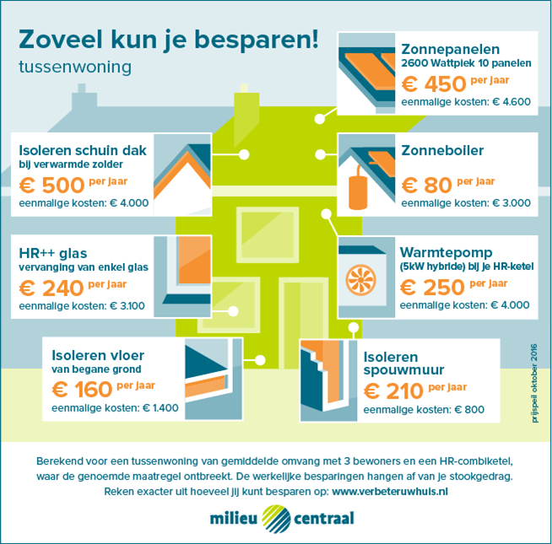
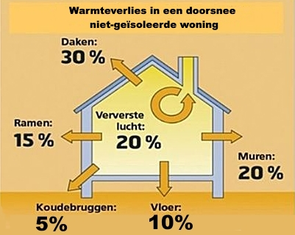

Foto’s en afbeeldingen
BAG informatie
«WONINGKENMERK_BAG_link»

Straatgevelfoto indien beschikbaar
GOOGLE Earth «Woningadres» «Woninghuisnummer» «woninghuisletter» «Woningwoonplaats»

De deelnemer maakt gebruik van Duurzaamheidsbon: Energiegesprek en/of Warmtescan
Vanwege het bouwjaar van de woning wordt eerst nadere informatie van de woning gevraagd. Deze informatie wordt met de eerder genoemde wensen en mogelijkheden met de bewoners besproken. Daarna wordt er besloten of een warmtescan nog nuttig en nodig is.

Het weer: temperatuur, zon, vochtigheid, regen en wind De woning: warm stoken, ventilatieroosters, gordijnen

